Сведения об успеваемости учащихся за 2014-2015 учебный год

В прошедшем учебном году была продолжена работа по осуществлению мониторинга качества образовательного процесса по следующим показателям:
• сравнительный анализ уровня обученности учащихся;
- мониторинг уровня успеваемости и качества знаний (динамика от начала года до конца года);
- мониторинг успеваемости и качества знаний обучающихся по результатам входных, промежуточных и итоговых контрольных работ;
- мониторинг факторов, влияющих на успешность обучения;
• мониторинг адаптации учащихся к новым условиям обучения;
• мониторинг итоговой аттестации учащихся.
Мониторинговые диагностические исследования позволили:
- оценить уровень обученности учащихся по предметам, по классам с позиций репродуктивной, частично-поисковой и творческой деятельности;
– определены и отслеживаются стабильно прогрессирующие и регрессирующие по уровню обученности классы;
- полученные данные использовать для оценки качества деятельности учителей при аттестации, самоанализе своей работы;
– сделать вывод о сильных и слабых сторонах каждого учителя, дать рекомендации педагогам по определению тем самообразования;
- установить адекватность успешности учащихся их учебным возможностям.
Результаты мониторинга обобщаются, представляются в аналитических справках, графиках, являются предметом обсуждения педагогических советов, совещаний при директоре, МС школы. Постоянное отслеживание качества знаний дает возможность педагогу судить о результативности своей работы, помогает объяснить причины изменения графика в ту или иную сторону, вооружает наглядным материалом для работы с родителями, помогает совместно с ними наметить план коррекции во внеурочное время, на индивидуальных занятиях.
Уровень обученности учеников 5- 11 классов изучался и анализировался систематически путем проведения контрольных, тестовых работ (входных, четвертных, по итогам полугодий, года), проведенных в рамках контроля за качеством преподавания предметов, классно- обобщающего контроля.
Знания обучающихся 5 - 11 классов подвергались всестороннему анализу и сравнению по предметам, темам, классам, с выходом на конкретного учителя. В течение учебного года в школе осуществлялся педагогический мониторинг, одним из основных этапов которого являлось отслеживание и анализ качества обучения и образования по ступеням обучения, анализ уровня промежуточной и итоговой аттестации по предметам с целью выявления недостатков в работе педагогического коллектива по обучению учащихся и их причин. В течение учебного года проводился мониторинг уровня сформированности обязательных результатов обучения по русскому языку, математике, истории, химии, биологии, физике в виде административных контрольных работ и по плану УОА. Работы анализировались, обсуждались на заседаниях ШМО, совещаниях при директоре.
Данная система работы позволяет сделать вывод о том, что материал по всем предметам учебного плана усвоен обучающимися 5- 11 классов на допустимом и оптимальном уровнях. Отрицательным моментом явилось отсутствие спланированной системы повторения в календарно-тематическом планировании в конце каждой учебной четверти.
В 2014-2015 учебном году было аттестовано 555 учащихся.
Не аттестованы по всем предметам:
Учащиеся 1-х классов: 59
Учащиеся 2-х классов: 1
Учащиеся 3-х классов: 3
ИТОГО: 63
Класс | Количество учащихся |  | Отметки |  |  |  | Не  аттестованы
 | на начало года | на конец года | "2" | "3" | "4" | "5"
1 | 56 | 59 |  |  |  |  | 59
2 | 52 | 54 |  | 20 | 20 | 13 | 1
3 | 53 | 53 |  | 20 | 22 | 11
4 | 69 | 68 |  | 26 | 32 | 7 | 3
СКК | 10 | 10 |  | 4 | 6 | -
5 | 54 | 54 |  | 30 | 12 | 12
6 | 68 | 67 |  | 36 | 23 | 8
7 | 52 | 52 |  | 36 | 13 | 3
8 | 67 | 68 |  | 43 | 19 | 6
9 | 54 | 54 |  | 34 | 16 | 4
10 | 41 | 41 |  | 19 | 17 | 5
11 | 39 | 38 |  | 20 | 16 | 2
Итого | 615 | 618 |  | 288 | 196 | 71
Аттестованы |  | 555 |  |  |  |  | 63
Успеваемость |  |  | 100%
Качество знания |  |  | 48,11%
СОУ |  |  | 54,1%

В 2014-2015 учебном году коэффициент обученности учащихся - 100%, коэффициент образования – 48,11%, СОУ – 54,1%, уровень ЗУН учащихся соответствует требованиям Госстандарта.

Динамика качества знаний учащихся по школе за 5 лет:
Класс | Качество знаний (%)
Класс | 2010-2011 | 2011-2012 | 2012-2013 | 2013-2014 | 2014-2015
1А-В
2А |  |  | 68 | 76 | 62
2Б |  |  | 55 | 76 | 60
2В |  |  | 59 | 50 | 65
итого |  |  | 61 | 69 | 62
3А | 53  76,5  52,6 | 69,6 | 86 | 68 | 63
3Б | 76,5  5  76,5 | 66,7 | 55 | 55 | 62
3В | 59  58,8 | 54,5 | 60 | 45 | 63
итого | 62 | 62,3 | 65 | 56 | 62
4А | 83 | 52,6 | 78 | 73 | 74
4Б | 67 | 76 | 58 | 50 | 57
4В | 25 | 70,5 | 55 | 61 | 48
итого | 59,4 | 66 | 64 | 60 | 61,4
СКК | 0 | 0 | 0 | 30 | 60
Итого по нач.шк. 1-4 | 57,3 | 60,7 | 60 | 60 | 61
5А | 53 | 66,7 | 40 | 45,5 | 31
5Б | 64 | 65,2 | 76 | 50 | 50
5В | 42 | 36,4 | 50 | 52,4 | 50
итого | 53,4 | 56,5 | 55 | 49,3 | 44,4
6А | 71,4 | 66,7 | 65 | 47,6 | 50
6Б | 22 | 52,4 | 50 | 71 | 39
6В | 79 | 25 | 36 | 50 | 50
итого | 60,3 | 46,4 | 51 | 55,8 | 46,3
7А | 45,5 | 54,6 | 40 | 65 | 28,6
7Б | 50 | 22,2 | 48 | 33,3 | 41,2
7В | 17,4 | 69,6 | 21 | 23 | 21,4
итого | 37,3 | 50,8 | 36 | 40,6 | 30,8
8А | 41 | 43,5 | 44 | 33,3 | 56,5
8Б | 52,4 | 28,6 | 11 | 38 | 30,4
8В | 0 | 19 | 46 | 35,3 | 22,7
итого | 36,4 | 30,8 | 35 | 36 | 36,8
9А | 23 | 18,2 | 26 | 48 | 33,3
9Б | 19 | 47,6 | 38 | 11 | 41
9В | 36,4 | 0 | 19 | 36 | 35,3
итого | 26 | 25,5 | 28 | 33,3 | 37
Итого по основной шк.  5-9 | 42,5 | 42,5 | 41 | 43 | 39,3
10А | 54 | 33,3 | 16 | 69 | 45,5
10Б | 33,3 | 35 | 67 | 27,3 | 63,2
11А | 53 | 21,7 | 30 | 16 | 75
11Б | - | 41,7 | 45 | 73 | 27,3
Итого 10-11 | 46,2 | 33 | 38 | 43 | 50,6
Итого по школе | 46,7 | 45,6 | 46,88 | 48 | 48,11

Динамика качества знаний по школе по четвертям и за год за 5 последних лет видна на диаграмме:

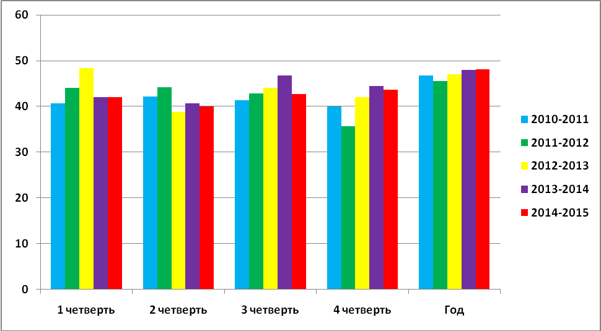

В последние три года заметно постепенное повышение качества знаний.
Динамика качества знаний с 1 по 4 четверть и годовой результат 2014 - 2015 учебного года по параллелям:

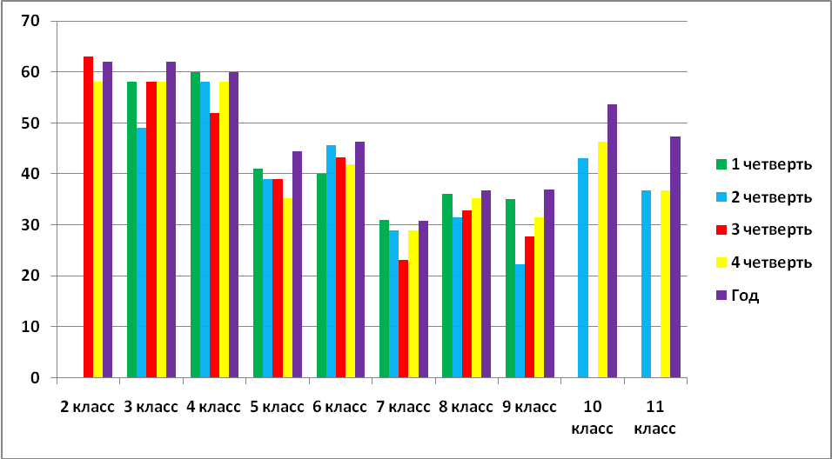

Динамика численности учащихся, закончивших учебный год на «отлично»:

Учебный  год | Кол-во  аттестов.  учащихся | Кол-во  отличников | % от общего  кол-ва  аттестованных | Кол-во  «круглых»  отличников | % от общего  кол-ва  аттестованных
2009-2010 | 503 | 53 | 10,5% | 25 | 5,0%
2010-2011 | 497 | 63 | 12,7% | 34 | 6,8%
2011-2012 | 526 | 69 | 13,1% | 35 | 6,7 %
2012-2013 | 580 | 72 | 12,5% | 38 | 6,6%
2013-2014 | 562 | 71 | 12,6% | 43 | 7,7%
2014-2015 | 555 | 71 | 12,8 | 51 | 9,2

Выводы: в целом по школе качество знаний по сравнению с предыдущим годом увеличилось, что подтверждают данные таблицы.
Однако, существует проблема низкого качества знаний в среднем звене (7, 8, 9 классы). Это объясняется физиологическими и психологическими особенностями данного возраста, а также наличием проблем в управлении классом и качестве обучения.
Задачи:
– создание педагогических, организационных, информационных и материально- технических условий для углубления мыслительных процессов школьников через внедрение активных форм и методов обучения на уроках; Осуществление предметно-обобщающего контроля за формированием системы знаний, умений, навыков у учащихся по математике, физике, информатике, химии, английскому, русскому языкам.
– дальнейшее развитие профильного обучения, через изучение запросов социума, индивидуальные учебные планы, результативность процесса обучения, связь с вузами и развитие системы дополнительного образования.
– создание положительного эмоционального поля взаимоотношений «учитель-ученик», «ученик-ученик», «учитель-учитель».
Рост числа неуспевающих и слабоуспевающих учеников - одна из главных проблем школы. Слабоуспевающие ученики, как правило, пассивны на занятиях, не стремятся получить знания, избегают трудностей, отвлекаются в те моменты, когда идет поиск, требуется напряжение мысли. Учителя не всегда учитывают особенности понимания у таких детей, характер их мышления, уровень подготовленности, работоспособности, общее развитие, интересы, потребности, временное психическое состояние.
Основными причинами низкой успеваемости слабых учащихся являются:
– низкая мотивация к обучению;
– слабая система отслеживания результатов успеваемости учащихся и соответственно не проведенная работа по предупреждению неуспеваемости, слабой остается связь с учителями- предметниками, родителями. Слабо ведется пропаганда успешности учащихся внутри класса;
– пропуски уроков отдельными учащимися по болезни.
Помощь данным категориям учащихся – задача каждого педагога. Учителя-предметники составляют индивидуальный план работы по ликвидации пробелов в знаниях отстающего ученика. Несмотря на накопленный школой опыт уменьшения, а в ряде случаев и ликвидации отставания детей в учебе, эта проблема остается актуальной.
Рекомендации:
1. Осуществлять систематический контроль и оценку результатов обучения, своевременно выявлять пробелы в знаниях учащихся.
2. Использовать разноуровневые задания для проверки знаний.
3. Осуществлять наблюдения за учащимися, испытывающими трудность в обучении, с фиксацией данных в дневниках наблюдения.
4. Проводить мониторинг по раннему выявлению неуспевающих и планировать работу по устранению двоек.
5.Классным руководителям проводить ежедневный мониторинг посещаемости занятий учащимися, выявлять прогульщиков и принимать адекватные меры.
6. Усилить взаимопосещение уроков с целью выработки единых требований к учащимся.
7.Усилить контроль за посещаемостью этими учащимися уроков, консультаций, дополнительных занятий, создать для них программы индивидуального сопровождения.
8.В целях планомерной подготовки к переводным экзаменам учителям-предметникам вести мониторинг контрольно-диагностических работ, разрабатывать планы и вести тщательную коррекционную работу с каждым слабоуспевающим учащимся по пробелам в знаниях по изученным темам.
В 2014-2015 учебном году было продолжено формирование условий, обеспечивающих современное качество образования через:
– повышение учебной мотивации через систему урочной и внеурочной деятельности.
– более широкое и вариативное использование современных образовательных технологий, в том числе информационно - коммуникационных, в образовательном процессе.
– совершенствование различных методов контроля с целью более эффективного управления процессом образования.
– создание комфортных условий успешного обучения каждого ученика и учителя.
Уровень обученности учеников 5-9 классов изучался и анализировался путем проведения контрольных, тестовых и срезовых работ, проведенных в рамках контроля за качеством преподавания предметов. Контроль качества преподавания и ЗУН обучающихся осуществлялся по следующей схеме:
– диагностика на начало учебного года, выявление пробелов в ЗУН обучающихся, планирование работы по коррекции ЗУН, ликвидация пробелов.
– отслеживание результативности работы педагогов по ликвидации пробелов в ЗУН обучающихся через посещение и анализ уроков, проведение срезовых работ.
– диагностика ЗУН обучающихся по итогам повторения.
– проведение административных контрольных работ в присутствии ассистентов.
– проведение совещаний при заместителе директора по УВР по анализу административных контрольных работ, выработка плана работы учителей по повышению уровня ЗУН обучающихся.
– определение продуктивности работы учителя по результатам итоговой промежуточной и итоговой аттестации.
Данная система работы позволила сделать вывод о том, что материал учебного плана усвоен обучающимися 5-9 классов на допустимом уровне. Отрицательным моментом явилось отсутствие спланированной системы повторения в календарно-тематическом планировании в конце каждой учебной четверти.
Анализ причин неуспешности учащихся в учебной деятельности говорит о том, что учителя школы недостаточно эффективно работают над формированием познавательных интересов учеников, не на должном уровне осуществляется индивидуальная работа с учащимися по ликвидации пробелов в знаниях, по воспитанию положительной мотивации учащихся на полное усвоение изученного, отсутствие систематического контроля за учебной деятельностью со стороны учителей-предметников, о недостаточном уровне профессиональной подготовки некоторых учителей, несовершенстве используемых технологий обучения и воспитания.

Итоги промежуточной аттестации учащихся 5-8, 10 классов

Цели: определение степени освоения учебных программ обучающимися переводных классов
Сроки: с 13 мая по 19 мая 2015 года
Формы проведения промежуточной аттестации обучающихся:

Класс | 1 экзамен | 2 экзамен | 3 экзамен
3 | Русский язык  (К.р. тестирование) | Математика  (К.р. тестирование)
4 | Русский язык (К.р. тестирование) | Математика (К.р. тестирование)
5 | Русский язык (К.р. тестирование) | География  (К.р. тестирование)
6 | Обществознание  (К.р. тестирование) | Иностранный язык (К.р. тестирование)
7 | Информатика (К.р. тестирование) | ОБЖ (К.р. тестирование)
8 | Химия  (К.р. тестирование) | ОБЖ (К.р. тестирование)
10А (общеобразовательный) | Биология  (К.р. тестирование) | Обществознание  (К.р. тестирование) | Математика  (К.р.тестирование)
10Б  (экономический) | Обществознание (К.р. тестирование) | Физика  (К.р. тестирование) | Математика  (К.р. тестирование)

Результаты промежуточной аттестации по географии в 5 классах:

Класс | Учитель | Кол-во | Вып. | «5» | «4» | «3» | «2» | Усп. | Кач.зн. | СОУ | Ср.балл
5А | Горлова Т.Ф. | 16 | 12 | 3 | 3 | 6 | 0 | 100 | 50 | 59 | 3,8
5Б | Горлова Т.Ф. | 22 | 21 | 5 | 5 | 11 | 0 | 100 | 48 | 58 | 3,7
5В | Горлова Т.Ф. | 16 | 16 | 8 | 4 | 4 | 0 | 100 | 75 | 75 | 4,3
ИТОГО: |  | 54 | 49 | 16 | 12 | 21 | 0 | 100 | 57 | 63,8 | 3,9
Результаты промежуточной аттестации по русскому языку в 5 классах:

Класс | Учитель | Кол-во | Вып | «5» | «4» | «3» | «2» | Усп. | Кач.зн. | СОУ | Ср.балл
5А | Казначеева О.Н. | 16 | 12 | - | 3 | 9 | 0 | 100 | 25 | 43 | 3,3
5Б | Мулянова Н.М. | 22 | 21 | 5 | 7 | 9 | 0 | 100 | 57 | 60,1 | 3,8
5В | Мясникова Е.Н. | 16 | 15 | 6 | - | 9 | 0 | 100 | 40 | 61,6 | 3,8
ИТОГО: |  | 54 | 48 | 11 | 10 | 27 | 0 | 100 | 43,8 | 56,5 | 3,6

Результаты промежуточной аттестации по английскому языку в 6 классах:

Класс | Учитель | Кол-во | Вып | «5» | «4» | «3» | «2» | Усп. | Кач.зн. | СОУ | Ср.балл
6А | Скорикова О.И., Краснова Л.Е. | 22 | 22 | 4 | 10 | 8 | 0 | 100 | 63,6 | 60,4 | 3,8
6Б | Краснова Л.Е.,  Ботунова Н.А. | 23 | 22 | 2 | 8 | 12 | 0 | 100 | 45,5 | 52 | 3,4
6В | Краснова Л.Е.,  Ботунова Н.А. | 22 | 22 | 8 | 5 | 9 | 0 | 100 | 59,1 | 65,6 | 3,9
ИТОГО: |  | 67 | 67 | 14 | 23 | 29 | 0 | 100 | 56 | 59 | 3,7

Результаты промежуточной аттестации по обществознанию в 6 классах:

Класс | Учитель | Кол-во | Вып. | «5» | «4» | «3» | «2» | Усп. | Кач.зн. | СОУ | Ср.балл
6А | Лекомцева И.О. | 22 | 22 | 1 | 10 | 11 | 0 | 100 | 50 | 51,6 | 3,5
6Б | Лекомцева И.О. | 23 | 22 | 3 | 4 | 15 | 0 | 100 | 32 | 50 | 3,4
6В | Лекомцева И.О. | 22 | 22 | 2 | 7 | 13 | 0 | 100 | 41 | 50,7 | 3,5
ИТОГО: |  | 67 | 66 | 6 | 21 | 39 | 0 | 100 | 41 | 51 | 3,5

Результаты промежуточной аттестации по информитике в 7 классах:

Класс | Учитель | Кол-во | Вып. | «5» | «4» | «3» | «2» | Усп. | Кач.зн. | СОУ | Ср.балл
7А | Романов А.Н. | 21 | 20 | 2 | 5 | 13 | 0 | 100 | 35 | 49 | 3,5
7Б | Романов А.Н. | 17 | 15 | - | 8 | 7 | 0 | 100 | 53 | 51 | 3,7
7В | Романов А.Н. | 14 | 14 | - | - | 14 | 0 | 100 | 0 | 36 | 3
ИТОГО: |  | 52 | 49 | 2 | 13 | 34 | 0 | 100 | 30,6 | 46 | 3,4

Результаты промежуточной аттестации по ОБЖ в 7 классах:

Класс | Учитель | Кол-во | Вып | «5» | «4» | «3» | «2» | Усп. | Кач.зн. | СОУ | Ср.балл
7А | Разенков С.М. | 21 | 20 | 3 | 10 | 7 | 0 | 100 | 65 | 57 | 3,8
7Б | Разенков С.М. | 17 | 15 | 2 | 11 | 2 | 0 | 100 | 86,7 | 58,2 | 4
7В | Разенков С.М. | 14 | 14 | - | 5 | 9 | 0 | 100 | 35,7 | 46 | 3,4
ИТОГО: |  | 52 | 49 | 5 | 26 | 18 | 0 | 100 | 63,3 | 57,4 | 3,7

Результаты промежуточной аттестации по ОБЖ в 8 классах:

Класс | Учитель | Кол-во | Вып | «5» | «4» | «3» | «2» | Усп. | Кач.зн. | СОУ | Ср.балл
8А | Разенков С.М. | 23 | 23 | 8 | 13 | 2 | 0 | 100 | 91,3 | 74 | 4,3
8Б | Разенков С.М. | 23 | 23 | 5 | 12 | 6 | 0 | 100 | 74 | 64,5 | 4
8В | Разенков С.М. | 22 | 22 | 3 | 12 | 7 | 0 | 100 | 68,2 | 60 | 3,8
ИТОГО: |  | 68 | 68 | 16 | 37 | 15 | 0 | 100 | 78 | 66,3 | 4

Результаты промежуточной аттестации по химии в 8 классах:

Класс | Учитель | Кол-во | Вып. | «5» | «4» | «3» | «2» | Усп. | Кач.зн. | СОУ | Ср.балл
8А | Великанов С.Г. | 23 | 23 | 1 | 5 | 17 | 0 | 100 | 26,1 | 45 | 3,4
8Б | Романов А.Н. | 23 | 23 | - | 2 | 21 | 0 | 100 | 8,7 | 38,4 | 3
8В | Романов А.Н. | 22 | 22 | - | 2 | 20 | 0 | 100 | 9 | 38,6 | 3
ИТОГО: |  | 68 | 68 | 1 | 9 | 58 | 0 | 100 | 14,7 | 40,7 | 3,1

Результаты промежуточной аттестации по математике в 10 классе А:

Класс | Учитель | Кол-во | Вып. | «5» | «4» | «3» | «2» | Усп. | Кач.зн. | СОУ | Ср.балл
10А | Козлова В.П. | 22 | 22 | - | 8 | 14 | 0 | 100 | 36,4 | 46,2 | 3,4

Результаты промежуточной аттестации по обществознанию в 10 классе А:

Класс | Учитель | Кол-во | Вып. | «5» | «4» | «3» | «2» | Усп. | Кач.зн. | СОУ | Ср.балл
10А | Захарова Т.Н. | 22 | 22 | 1 | 2 | 19 | 0 | 100 | 13,6 | 41,5 | 3.2

Результаты промежуточной аттестации по биологии в 10 классе А:

Класс | Учитель | Кол-во | Вып. | «5» | «4» | «3» | «2» | Усп. | Кач.зн. | СОУ | Ср.балл
10А | Капустина Т.В. | 22 | 22 | 2 | 13 | 7 | 0 | 100 | 68,2 | 58,4 | 3,8

Результаты промежуточной аттестации по физике в 10 классе Б:

Класс | Учитель | Кол-во | Вып. | «5» | «4» | «3» | «2» | Усп. | Кач.зн. | СОУ | Ср.балл
10Б | Сандркин А.Н. | 19 | 19 | 3 | 9 | 7 | 0 | 100 | 63,2 | 59,4 | 3,8

Результаты промежуточной аттестации по обществознанию в 10 классе Б:

Класс | Учитель | Кол-во | Вып. | «5» | «4» | «3» | «2» | Усп. | Кач.зн. | СОУ | Ср.балл
10Б | Захарова Т.Н. | 19 | 19 | 4 | 7 | 8 | 0 | 100 | 58 | 60 | 3,8

Результаты промежуточной аттестации по математике в 10 классе Б:

Класс | Учитель | Кол-во | Вып. | «5» | «4» | «3» | «2» | Усп. | Кач.зн. | СОУ | Ср.балл
10Б | Бучинская И.Н. | 19 | 18 | 5 | 7 | 6 | 0 | 100 | 66,7 | 64,7 | 4

ВЫВОДЫ:
- СОУ по русскому языку в 5 классах соответствует в основном государственным требованиям (56,5 %),
в 5А не соответствует государственным требованиям (43 %) – уч. Казначеева О.Н.,
в 5Б соответствует в основном государственным требованиям (60%) – уч. Мулянова Н.М.,
в 5В соответствует в основном государственным требованиям (61,6%) – уч. Мясникова Е.Н.

- СОУ по географии в 5 классах соответствует в основном государственным требованиям (63,8 %) – уч. Горлова Т.Ф.

- СОУ по обществознанию 6 классах соответствует в основном государственным требованиям (51 %) – уч. Лекомцева И.О.

- СОУ по иностранному языку во всех 6 классах соответствует в основном государственным требованиям (59 %).

- СОУ по информатике в 7 классах не соответствует государственным требованиям (46 %) – уч. Романов А.Н.,
в 7Б соответствует в основном государственным требованиям (51%)

- СОУ по ОБЖ в 7 классах соответствует в основном государственным требованиям (57,4 %) – Разенков С.М.,
в 7В не соответствует государственным требованиям (46%)

- СОУ по химии в 8 классах не соответствует государственным требованиям (40,7 %):
в 8А классе (45%) – уч. Великанов С.Г.;
в 8Б классе (38,4%), в 8В классе (38,6%) – уч. Романов А.Н.

- СОУ по ОБЖ в 8 классах соответствует в основном государственным требованиям (66,3 %).

- СОУ по математике в 10А классе не соответствует государственным требованиям (46,2 %) – уч. Козлова В.П.

- СОУ по обществознанию в 10А классе не соответствует государственным требованиям (41,5 %) – уч. Захарова Т.Н.

- СОУ по биологии в 10А классе соответствует в основном государственным требованиям (58,4 %) – уч. Капустина Т.В.

- СОУ по физике в 10Б классе соответствует в основном государственным требованиям (59,4 %) – уч. Сандркин А.Н.

- СОУ по обществознанию в 10Б классе соответствует в основном государственным требованиям (60 %) – уч. Захарова Т.Н.

- СОУ по математике в 10Б классе соответствует в основном государственным требованиям (64,7 %) – уч. Бучинская И.Н.

Рекомендации:

- Учителям русского языка Казначеевой О.Н., обществознания Захаровой Т.Н., химии Великанову С.Г., информатики и химии Романову А. Н., математике Козловой В.П. в следующем учебном году продумать систему работы по повышению СОУ.
- Администрации школы взять на ВШК успеваемость в данных классах, особенно подготовку к государственной итоговой аттестации в выпускных классах.

